台語兒歌---大近視
延伸活動:紅龜粿是蝦咪?
【歌詞】大近視看尪仔冊 ，行路去撞到一個老阿伯，
真失禮，唉喲 真歹勢 ，我真正毋是故意的。
大近視看尪仔冊 ，愈看愈入迷，
無小心去撞到電火柱 ， 摔一下紅龜粿。

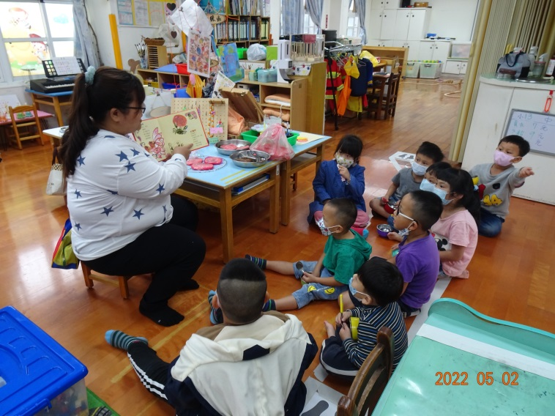 |  | 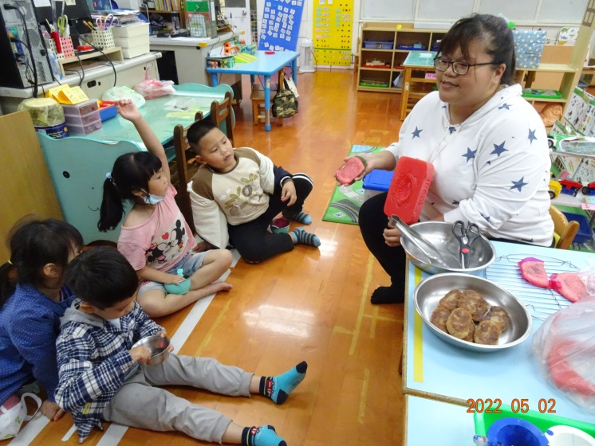
 | 老師紹介紅龜粿及模板
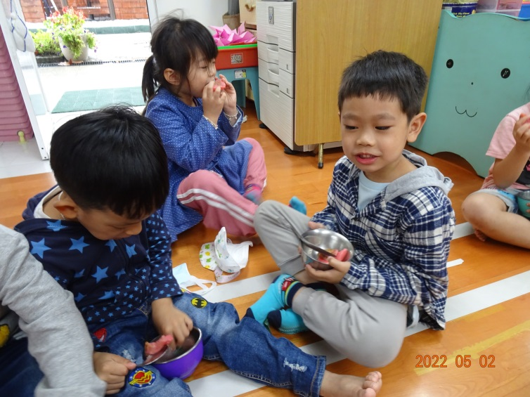 |  | 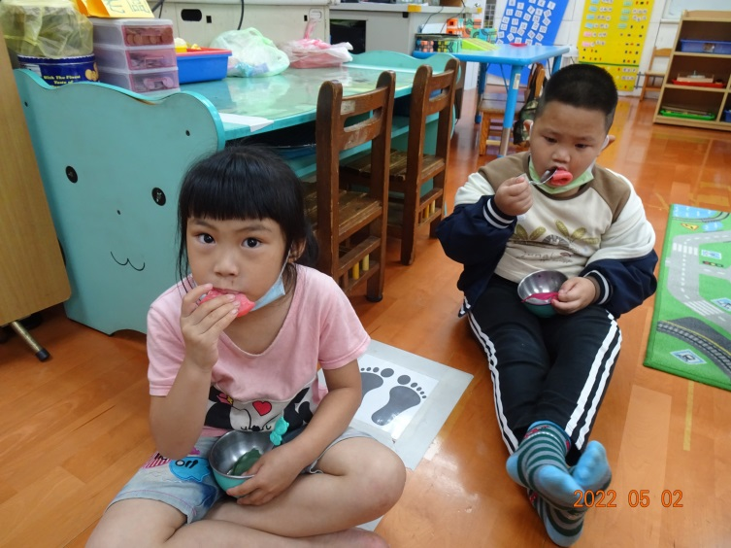
一起分享好吃的紅龜粿
(母語日相關活動依實際活動時間略有調整)

